

Сквозь огонь на помощь людям
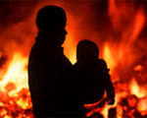
2 ноября в 16 часов 59 минут в Единую дежурную диспетчерскую службу поступило сообщение о пожаре в пятиэтажном жилом доме по улице Ленинская, поселок Славянка. Менее, чем через 3 минуты к месту происшествия прибыли первые пожарные расчеты. Горела угловая квартира на 5 этаже здания. Из окна квартиры шел густой дым, вырывались языки пламени. С другой стороны дома на узком подоконнике окна той же квартиры сидел мужчина, окутанный клубами дыма, и прижимал к груди ребенка. Многочисленные очевидцы, затаив дыхание, наблюдали за разворачивающейся на их глазах трагедии.
обязанности начальника караула ПЧ-52 Евгением Тапеха было принято решение о развертывании пожарной автолестницы, однако, личные автомобили, оставленные безответственными автолюбителями под окнами дома изрядно осложняли маневрирование и препятствовали установке автолестницы в окно 5 этажа.
Немедленно через подъезд по лестничным маршам к погибающим людям было направлено звено газодымозащитников со средствами спасения и тушения.
Как только пожарные добрались до горящей квартиры, стало понятно, что полностью охвачена пламенем одна из комнат, горит покрытие пола в прихожей, весь этаж наполнен удушливым дымом. Четко и слаженно, в условиях практически нулевой видимости, в атмосфере, непригодной для дыхания, газодымозащитники нашли жильцов злосчастной квартиры, применив спасательные дыхательные маски, «упаковали» ребенка в специальное защитное термоодеяло. К сожалению, провести эвакуацию по автолестнице по-прежнему не представлялось возможным, времени оставалось катастрофически мало, - пламя из соседней комнаты грозило полностью отрезать путь к спасению. Ребенок - на руках командира звена газодымозащитников, эвакуируемый мужчина – между двух опытных пожарных, организованной колонной, сквозь огонь и дым, направились к выходу. На улице, у подъезда 7 летнюю девочку сразу же окружили вниманием врачи скорой медицинской помощи. Врачи констатировали у девочки сильное отравление угарным газом и срочно госпитализировали в реанимационное отделение районной больницы. Мужчине помощь врачей не понадобилась, его состоянием занялись психологи МЧС.
Пока внимание присутствующих было сосредоточено на спасении ребенка, второй пожарный расчет продолжал тушение пожара. Грамотные действия огнеборцев позволили в 17 часов 25 минут локализовали возгорание, а в 18 часов 36 минут пожар был полностью ликвидирован. Площадь пожара составила 32 кв.м. Причина пожара устанавливается.
Трагедии удалось избежать, ребенок идет на поправку…
Михаил Исаметов
Пресс-служба Главного управления
МЧС России по Приморскому краю
В выпуске:

Стр. 2
В Приморском крае прошла проверка системы оповещения

Спасатели-кинологи МЧС России спасли мужчину

Стр. 3
Выход на неокрепший лёд
приводит к трагедии

Стр. 4

Кадеты профильного класса «Спасатель» прошли обучение в центре медицины катастроф
8 декабря2011 года
МЧС России

МЧС России

Издание Главного управления МЧС России по Приморскому краю

Издание Дальневосточного регионального центра по делам гражданской обороны, чрезвычайным ситуациям и ликвидации последствий стихийных бедствий

В Приморском крае прошла проверка системы оповещения
2 декабря: День банковского работника
3 декабря: День юриста
4 декабря: День информатики
10 декабря: День футбола
12 декабря: День Конституции Российской Федерации
15 декабря: День памяти журналистов, погибших при исполнении профессиональных обязанностей
17 декабря: День ракетных войск стратегического назначения
17 декабря День сотрудников Государственной фельдъегерской службы
17 декабря: День риэлтора
18 декабря: День подразделений собственной безопасности органов внутренних дел РФ
18 декабря: День энергетика
20 декабря: День работников органов безопасности РФ
23 декабря: День дальней авиации ВВС РФ
27 декабря: День спасателя РФ

ИНФОРМАЦИОННЫЙ БЮЛЛЕТЕНЬ

ИНФОРМАЦИОННЫЙ БЮЛЛЕТЕНЬ

08.12.11 г. ИНФОРМАЦИОННЫЙ БЮЛЛЕТЕНЬ «СПАСАТЕЛЬ ПРИМОРЬЯ» 2 стр.

26.04.07 г. ИНФОРМАЦИОННЫЙ БЮЛЛЕТЕНЬ «СПАСАТЕЛЬ ДАЛЬНЕГО ВОСТОКА» 2 стр.

В Приморском крае прошла проверка системы оповещения



На территории Приморского края прошла проверка региональной автоматизированной системы централизованного оповещения (РАСЦО) с включением оконечных средств оповещения и доведением проверочных сигналов оповещения до населения Приморского края.
Несмотря на все предупреждения, распространенные через средства массовой информации на телефон доверия Главного управление МЧС России по Приморскому краю 8 (423) 239-99-99 поступили десятки звонков от обеспокоенных граждан, услышавших сигнал тревоги.
Напоминаем, целью данного мероприятия являлась проверка работоспособности централизованной системы оповещения населения Приморского края, в случае возникновения чрезвычайных ситуаций или стихийных бедствий.
Во время проведения проверки все населённые пункты Приморского края и городские улицы огласил рев сирен. Сигнал оповещения транслировался на телеканале Россия 1, на волнах Радио России, а также через радиоточки проводного радио.
Всего в оповещении было задействовано 132 сирены, установленные в 34 муниципальных образованиях Приморского края.
Мероприятия по оповещению населения являются одним из основных способов обучения населения по вопросам гражданской обороны, а также мероприятиям по защите от чрезвычайных ситуаций природного и техногенного характера.

Пресс-служба Главного управления
МЧС России по Приморскому краю

В Главном управлении МЧС России по Приморскому краю продолжается работа по программе «Доступная среда» для людей с ограниченными возможностями здоровья

2 сотрудника с ограниченными возможностями здоровья уже работают в подразделениях МЧС России по Приморскому краю и ещё 4 должности введены в штатное расписание Центра управления в кризисных ситуациях МЧС России по Приморскому краю
В Главном управлении МЧС России по Приморскому краю продолжается работа по созданию доступной среды для людей с ограниченными возможностями здоровья, согласно Государственной программы Российской Федерации «Доступная среда» на 2011-2015 годы, утвержденной постановлением Правительства Российской Федерации от 17 марта 2011 года № 175.
С 15 октября 2011 года в штатное расписание Государственного учреждения «Центр управления в кризисных ситуациях» МЧС России по Приморскому краю введены 4 должности – это должность: «диспетчер оперативной службы». Они могут замещаться работниками из числа лиц с ограниченными возможностями здоровья. В настоящее время проводится работа по отбору кандидатов.
Напомним, с 2012 года в России начнется подготовка диспетчеров для создаваемой системы обеспечения вызова экстренных оперативных служб через единый номер "112". Всего по стране необходимо подготовить 27 тысяч операторов. Как ранее заявлял Министр по чрезвычайным ситуациям Сергей Шойгу: «Каждый третий оператор может быть инвалидом».
Подготовка специалистов для Системы-112 будет организована на базе учебно-методических центров по гражданской обороне и чрезвычайным ситуациям субъектов Российской Федерации и учебных центров Федеральной противопожарной службы.

Пресс-служба Главного управления
МЧС России по Приморскому краю

Спасатели-кинологи МЧС России спасли мужчину
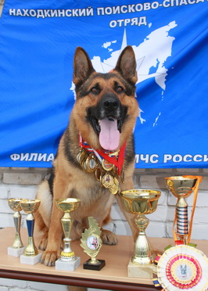
13 ноября в Центр управления в кризисных ситуациях МЧС России по Приморскому краю поступило сообщение о том, что, 12 ноября пропал мужчина 1975 года рождения: группа из 6 человек, собирая шишки в лесном массиве в районе села Краковка Партизанского района Приморского края, вернувшись в лагерь-стоянку, недосчиталась 1 человека. Организованный своими силами поиск длился до позднего вечера, и каких-либо результатов не дал. Стоявшая в лесу дымка сильно затрудняла поиск. Поняв, что сами найти потерявшегося не в силах, сборщики дикоросов позвонили спасателям.
Ночью организовывать поиск было не целесообразно, потому ранним утром 13 ноября к месту происшествия были направлены спасатели Находкинского поисково-спасательного отряда филиала ДВРПСО МЧС России. В 10 часов 30 минут прибыв на место в составе 3 человек и 1 кинологического расчета, спасатели опросили свидетелей и определили район поиска. Совместно с сотрудниками полиции и друзьями потерявшегося мужчины, была организована поисково-спасательная операция.
Пройдя несколько километров, по предполагаемому маршруту мужчины, спустя 4 часа, служебная собака по кличке Фадо взяла след. След петлял, часто прерывался, но сохранял общее направление на юг. В результате 8 часового поиска и пройденных 10 километров по Приморской тайге, кинологический спасательный расчет в 18 часов 30 минут вышел к морю, в районе бухты Успенская, где и был обнаружен потерявшийся.
Услышав лай служебной собаки, одиноко сидевший на берегу мужчина, приподнялся и с нескрываемым чувством радости направился в сторону вышедших на берег людей в форме. «Вы меня ищите? …Ну, наконец – то, а то я уж начал думать о плохом»!...
Осмотрев спасенного, сотрудники МЧС установили, что мужчина абсолютно здоров и в медицинской помощи не нуждается. Выведя его из леса и доставив в лагерь-стоянку, в 5 часов утра группа вернулась на базу Находкинского поисково-спасательного отряда, тем самым завершив спасательную операцию.

Михаил Исаметов
Пресс-служба Главного управления
МЧС России по Приморскому краю

08.12.11 г. ИНФОРМАЦИОННЫЙ БЮЛЛЕТЕНЬ «СПАСАТЕЛЬ ПРИМОРЬЯ» 3 стр.

26.07.07 г. ИНФОРМАЦИОННЫЙ БЮЛЛЕТЕНЬ «СПАСАТЕЛЬ ДАЛЬНЕГО ВОСТОКА» 3 стр.
Выход на неокрепший лёд
приводит к трагедии
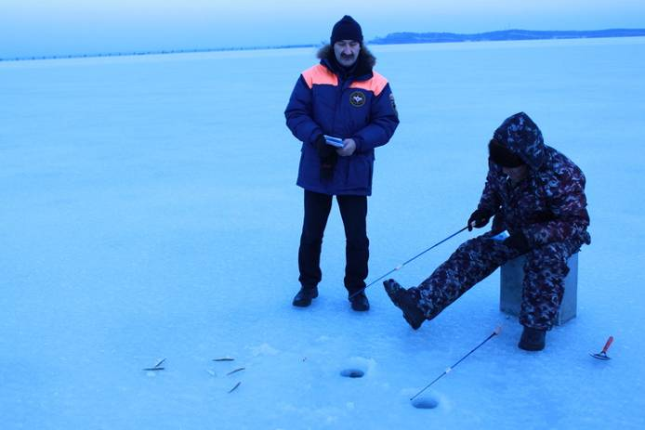
27 ноября в 17 часов 32 минуты от оперативного дежурного Приморского края поступило сообщение о том, что в районе мыса Песчаный у поселка Береговой города Владивостока провалился под лед мужчина 1973 года рождения, который вышел на лёд для рыбной ловли.
В 17 часов 50 минут для осуществления поиска пропавшего вышел катер на воздушной подушке Владивостокского поисково спасательного отряда ДВРПСО «Хивус», с двумя спасателями на борту.
Прибыв на место происшествия, спасатели опросили жену пропавшего, ставшую очевидицей произошедшего и определили район поиска.
В 19 часов 22 минуты тело мужчины было обнаружено и поднято на борт спасательного судна.
В 21 час 09 минут спасатели прибыли к месту постоянной дислокации, где и передали тело погибшего сотрудникам полиции.
Уважаемые рыбаки любители! Сезон подледного лова еще не наступил и попытки, приблизить это время оканчиваются трагически. Нарушая правила личной безопасности, вы подвергаете свою жизнь огромному риску. Не забывайте, что ваше безответственное поведение может оказаться горем для ваших близких. Проявите терпение и дождитесь времени когда прочный ледовый покров окончательно сформируется.

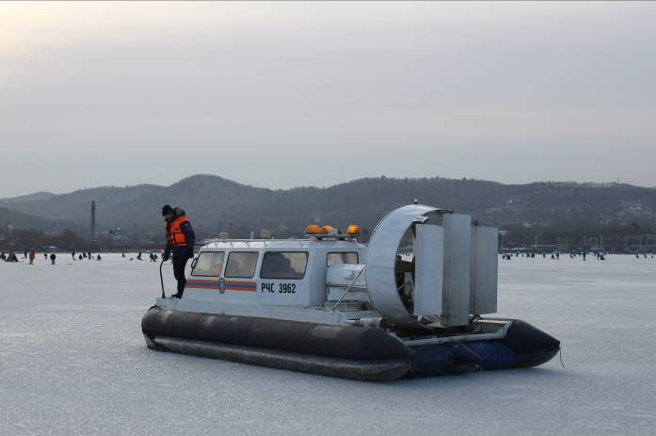

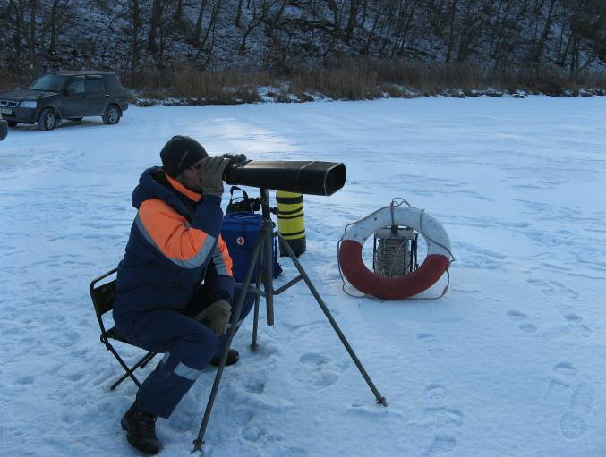
Главное управление МЧС России по Приморскому краю обращается к взрослым провести разъяснительные беседы со своими детьми об опасности выхода на тонкий лёд. Лед на водных объектах Приморского края только начал формироваться, возникает иллюзия прочной поверхности. Непонимающие это дети, рвутся поиграть у водоемов и на неокрепшей поверхности льда.

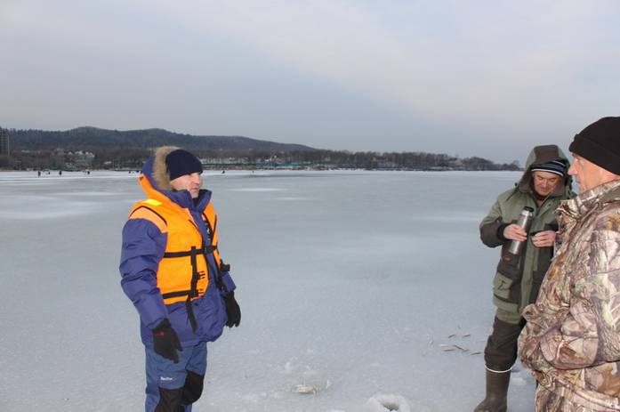
Опыт предыдущих лет показывает, что самыми опасными периодами являются осень, когда лёд только формируется на реках, и весна, когда он начинает разрушаться. В это время происходит наибольшее количество провалов людей под лёд, которые нередко заканчиваются трагедией.
Сотрудники государственной инспекции по маломерным судам напоминают жителям и гостям края о том, что надежная ледовая поверхность на объектах Приморья не сформировалась.
Выходя на неокрепший лед, вы подвергаете свою жизнь опасности!

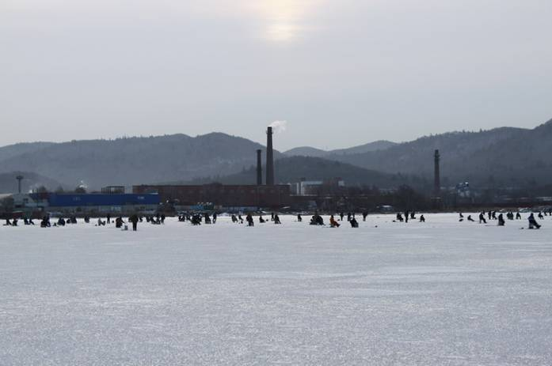

Пресс-служба главного управления
МЧС России по Приморскому краю
С 1 ноября 2011 года запрещена навигация маломерных судов на морских акваториях
Приморского края

В соответствии с «Правилами пользования водными объектами для плавания на маломерных плавательных средствах в Приморском крае», утвержденных Постановлением Губернатора Приморского края № 121-пг от 25 августа 2006 года и распоряжения главного государственного инспектора по маломерным судам Приморского края, 31 октября 2011 года закрывается навигация маломерных плавательных средств, поднадзорных Государственной инспекции по маломерным судам (ГИМС) МЧС России в прибрежной части моря.
Навигация на несудоходных внутренних водных путях Приморья разрешена до периода ледостава. Надзор по исполнению требований Постановления Губернатора будет осуществляться силами и средствами Государственной инспекцией по маломерным судам Главного управления МЧС России по Приморскому краю.
Специалисты ГИМС МЧС России по Приморскому краю напоминают владельцам маломерных судов, что за нарушение статьи 11.8.1 Кодекса Российской Федерации об административных правонарушениях: «Нарушение правил эксплуатации судов, а также управление судном лицом, не имеющим права управления»:
1. Управление судном (в том числе маломерным), не зарегистрированным в установленном порядке, либо не прошедшим технического осмотра (освидетельствования), либо не несущим бортовых номеров или обозначений, либо переоборудованным без соответствующего разрешения, а равно имеющим неисправности, с которыми запрещена его эксплуатация, или с нарушением норм пассажировместимости, ограничений по району и условиям плавания - влечет наложение административного штрафа в размере от пятисот до одной тысячи рублей
2. Управление судном лицом, не имеющим права управления этим судном, или передача управления судном лицу, не имеющему права управления, - влечет наложение административного штрафа в размере от одной тысячи до одной тысячи пятисот рублей.

Пресс-служба Главного управления
МЧС России по Приморскому краю

08.12.11 г. ИНФОРМАЦИОННЫЙ БЮЛЛЕТЕНЬ «СПАСАТЕЛЬ ПРИМОРЬЯ» 4 стр.

26.07.07 г. ИНФОРМАЦИОННЫЙ БЮЛЛЕТЕНЬ «СПАСАТЕЛЬ ДАЛЬНЕГО ВОСТОКА» 3 стр.


Главное управление МЧС России по Приморскому краю обращается к взрослым провести разъяснительные беседы со своими детьми об опасности выхода на тонкий лёд. Лед на водных объектах Приморского края только начал формироваться, возникает иллюзия прочной поверхности. Непонимающие это дети, рвутся поиграть у водоемов и на неокрепшей поверхности льда.

Опыт предыдущих лет показывает, что самыми опасными периодами являются осень, когда лёд только формируется на реках, и весна, когда он начинает разрушаться. В это время происходит наибольшее количество провалов людей под лёд, которые нередко заканчиваются трагедией.
Сотрудники государственной инспекции по маломерным судам напоминают жителям и гостям края о том, что надежная ледовая поверхность на объектах Приморья не сформировалась.
Выходя на неокрепший лед, вы подвергаете свою жизнь опасности!

Пресс-служба главного управления
МЧС России по Приморскому краю
водных
Бюллетень выпущен под редакцией ГУ МЧС России по Приморскому краю: О.А.Шеховцевой, М.А.Исаметова, Д.А.Пилипчака.
Тел.: (423) 240-09-70; Факс: (423) 243-28-27 E-mail: press_mchs@mail.ru,

Бюллетень выпущен под редакцией служащих ДВРЦ МЧС России О.В. Алькиной, Е.О. Потворовой
Тел.: (4212) 59-93-97 Факс: (4212) 21-89-01 E-mail: postmaster@dvrc.khv.ru, press_dv@rbcmail.ru www.dvrc.mchs.gov.ru
Для этого в центре имеются необходимые манекены, имитирующие пострадавшего человека, на них ребята практически отрабатывали навыки оказания первой помощи. Как отметила преподаватель учебного отдела центра медицины катастроф Елена Коновалова: «на занятиях с кадетами мы моделируем наиболее часто встречающиеся виды травм и повреждений, это может быть падение с высоты, дорожно-транспортные происшествия, попадания инородных предметов внутрь человека. Задача кадетов на практике показать правильность оказания первой помощи и тем самым закрепить полученные теоретические знания».
За время обучения в кадетском классе ребята наряду с общеобразовательными дисциплинами проходят курсы по альпинистской, водолазной,
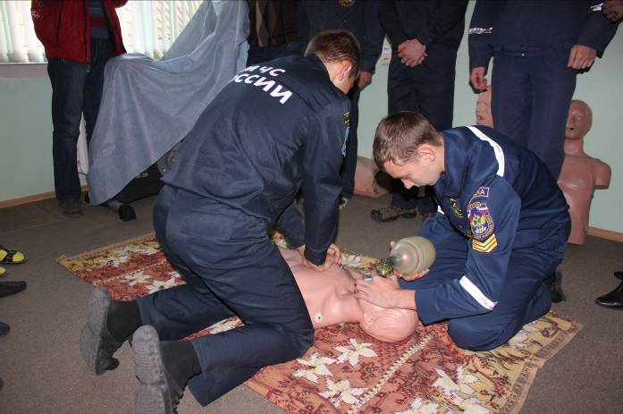

парашютной, пожарно-технической подготовке, изучают топографию и рукопашный бой.
После обучения по всем вышеперечисленным дисциплинам ребята проходят аттестационную комиссию на присвоения звания «Спасатель 3 класса».
Многие из выпускников кадетского класса выбирают профессию спасателя приходят работать в поисково-спасательные службы Приморского края, и можно с уверенностью сказать, что если где-то человек попадет в беду, то к нему на помощь придёт настоящий профессионал.

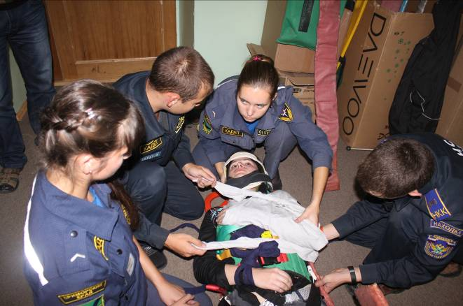

Пресс-служба Главного управления
МЧС России по Приморскому краю

Кадеты профильного класса
«Спасатель» прошли обучение
в центре медицины катастроф

С 1 по 3 ноября на базе территориального центра медицины катастроф Приморского края прошли обучение по программе медицинской подготовки 16 юношей и девушек профильного кадетского класса «Спасатель» средней школы №7 города Находки.
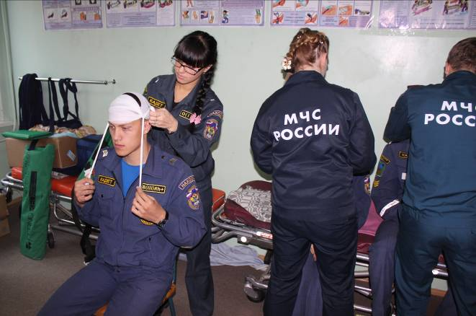
В ходе трех дневного обучения ребята освоили правила оказания первой помощи пострадавшему получившему травму, научились проводить сердечно-лёгочную реанимацию, а также практически освоили правила наложения различных видов «шин» и повязок. Несмотря на юный возраст, ребятам всего по 16-17 лет они уверенно демонстрировали полученные теоретические знания на практике.

Бюллетень выпущен под редакцией ГУ МЧС России по Приморскому краю: О.А.Шеховцевой, О.Я. Ивановой, Д.А.Пилипчака,
М. А. Исаметова, А.В. Куликова, Ю.В. Козицкой, В.А. Гурш. Тел.: (423) 240-09-70; Факс: (423) 243-28-27 E-mail: press_mchs@mail.ru
Бюллетень выпущен под редакцией служащих ДВРЦ МЧС России О.В. Алькиной, Е.О. Потворовой
Тел.: (4212) 59-93-97 Факс: (4212) 21-89-01 E-mail: postmaster@dvrc.khv.ru, press_dv@rbcmail.ru www.dvrc.mchs.gov.ru
Уважаемые читатели!
Предлагаем Вашему вниманию рубрику «Спрашивали - отвечаем». С этого номера на Ваши вопросы, касающиеся прохождения службы в МЧС России, будут отвечать специалисты Главного управлении МЧС России по Приморскому краю.
Вопрос: Имеет ли право сотрудник Государственной противопожарной службы, не вставший на очередь ни по месту службы, ни в Главном управлении, ни вообще где бы, то ни было, ни до 2005 года, ни после, при увольнении по достижении им предельного возраста пребывания на службе, на получение ГЖС?
Ответ: Постановлением Правительства Российской Федерации от 21.03.2006 года № 153 «О некоторых вопросах реализации подпрограммы «Выполнение государственных обязательств по обеспечению жильем категорий граждан, установленных федеральным законодательством» федеральной целевой программы «Жилище» на 2011 - 2015 годы» утверждены Правила выпуска и реализации государственных жилищных сертификатов в рамках реализации подпрограммы "Выполнение государственных обязательств по обеспечению жильем категорий граждан, установленных федеральным законодательством" федеральной целевой программы «Жилище» на 2011 - 2015 годы. В соответствии с п.п. а п. 5 указанных выше правил право на получение социальной выплаты,

удостоверяемой сертификатом, имеют сотрудники Государственной противопожарной службы Министерства Российской Федерации по делам гражданской обороны, чрезвычайным ситуациям и ликвидации последствий стихийных бедствий, содержащиеся за счет средств федерального бюджета и увольняемые со службы по достижении ими предельного возраста пребывания на службе, или по состоянию здоровья, или в связи с организационно-штатными мероприятиями, общая продолжительность службы которых в календарном исчислении составляет 10 лет и более.
Кроме того, в соответствии со ст. 2 Федерального закона от 08.12.2010 года № 342-ФЗ «О внесении изменений в Федеральный закон «О статусе военнослужащих» и об обеспечении жилыми помещениями некоторых категорий граждан» порядок и условия обеспечения жилыми помещениями граждан, уволенных с военной службы, и совместно проживающих с ними членов их семей, предусмотренные пунктом 2.1 статьи 15 и статьей 15.1 Федерального закона от 27 мая 1998 года N 76-ФЗ «О статусе военнослужащих», распространяются на следующие категории граждан, которые до 1 января 2005 года были приняты органами местного самоуправления на учет в качестве нуждающихся в жилых помещениях, и совместно проживающих с ними членов их семей, являющихся таковыми в соответствии с

Жилищным кодексом Российской Федерации:
- граждане, уволенные со службы из органов внутренних дел Российской Федерации, Государственной противопожарной службы Министерства Российской Федерации по делам гражданской обороны, чрезвычайным ситуациям и ликвидации последствий стихийных бедствий, учреждений и органов уголовно-исполнительной системы, содержащихся за счет средств федерального бюджета, по достижении ими предельного возраста пребывания на службе, или по состоянию здоровья, или в связи с организационно-штатными мероприятиями, общая продолжительность службы которых в календарном исчислении составляет 10 лет и более.
Исходя из вышеизложенного сотрудник Государственной противопожарной службы не признанный нуждающимся в жилых помещения органами местного самоуправления, не вставший на очередь на получение жилого помещения по месту службы, при увольнении по достижении им предельного возраста пребывания на службе не имеет права на получение государственного жилищного сертификата.

Главное управление МЧС
России по Приморскому краю

Спрашивали - отвечаем

